湖北省孝感市2006-2007学年度高三第二次统一考试数学（理科）
- 选择题：
- 对集合M、N，定义$M−N=$$\left\{x|x∈M且x∉N\right\}$.若M={1,2},N={2,3},则M-N=（ ）
A、{1} B、{2} C、{1,2} D、{1,2,3}
2、若$z^{2}=−3−4i$（其中$i$为虚数单位），则$z=$（ ）
A、$1+2i$ B、$±(1+2i)$ C、$1−2i$ D、$±(1−2i)$
3、在下列图形中，G、H、M、N分别是正三棱柱的顶点或所在棱的中点，则表示直线GH、MN是异面直线的图形有（ ）
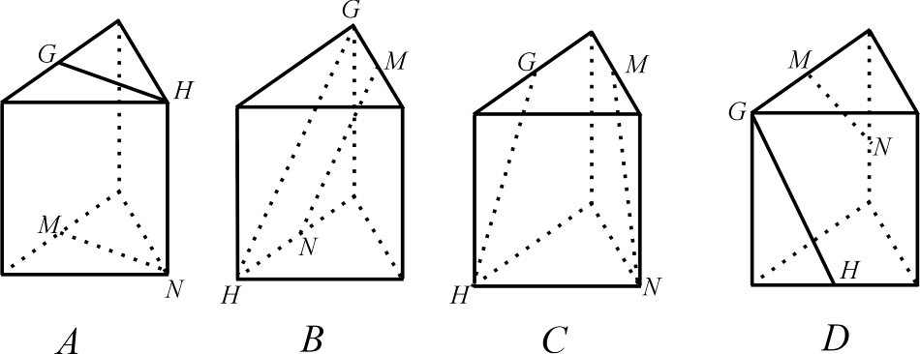

4．在$(\sqrt{x}+\frac{1}{2\sqrt[4]{x}})^{\text{12}}$的展开式中，所有有理项共有（ ）
A、2项 B、3项 C、4项 D、6项
5．等差数列$\left\{a_{n}\right\}$中，$a_{3}=8,a_{7}=\text{20}$，若数列$\left\{\frac{1}{a_{n}a_{n+1}}\right\}$的前$n$项和为$\frac{4}{\text{25}}$，则$n$的值为（ ）
A、14 B、15 C、16 D、18
6．已知函数$y=f(x)(x∈R)$的反函数为$y=f^{−1}(x)$，且$y=f(x+1)$是奇函数，则$f^{−1}(0)=$（ ）
A、0 B、1 C、$−1$ D、以上都不对
7．已知$\frac{2{\text{sin}}^{2}α+\text{sin}2α}{1+\text{tan}α}=k(0<α<\frac{π}{4})$，则$\text{sin}(α−\frac{π}{4})$的值（ ）
A、随$k$的增大而增大 B、有时随$k$的增大而增大，有时随$k$的增大而减小
C、随$k$的增大而减小 D、 是一个与$k$无关的常数
8．从集合$\left\{1,2,3,⋯,9\right\}$中任取三个数排成一列，则这三个数成等差数列的概率是（ ）
A、$\frac{2}{\text{63}}$ B、$\frac{4}{\text{63}}$ C、$\frac{2}{\text{21}}$ D、$\frac{4}{\text{21}}$
9．称$d(\vec{a},\vec{b})=|\vec{a}−\vec{b}|$为两个向量$\vec{a}$、$\vec{b}$间的“距离”.若向量$\vec{a}$、$\vec{b}$满足:①$|\vec{b}|=1$;②$\vec{a}≠\vec{b}$;③对任意的$t∈R$,恒有$d(\vec{a},t\vec{b})≥d(\vec{a},\vec{b})$则（ ）
A、$\vec{a}⊥\vec{b}$ B、$\vec{a}⊥(\vec{a}−\vec{b})$ C、$\vec{b}⊥(\vec{a}−\vec{b})$ D、$(\vec{a}+\vec{b})⊥(\vec{a}−\vec{b})$
10．已知双曲线$x^{2}−y^{2}=a^{2}(a>0)$的左、右顶点分别为A、B，双曲线在第一象限的图像上有一点P，$∠\text{PAB}=α,∠\text{PBA}=β,∠\text{APB}=γ$，则（ ）
A、$\text{tan}α+\text{tan}β+\text{tan}γ=0$ B、$\text{tan}α+\text{tan}β−\text{tan}γ=0$
C、$\text{tan}α+\text{tan}β+2\text{tan}γ=0$ D、$\text{tan}α+\text{tan}β−2\text{tan}γ=0$
二、填空题：
11．设$f(x)=\begin{aligned}\left\{x+1,−1<x<1 | \right.\left\{4,x=1 | \right.\end{aligned}$，则$\underset{x→1}{\text{lim}}f(x)=$______________.
12．不等式$|3x−2|>x$的解集是___________.
13．已知正数$x$、$y$满足$\begin{aligned}\left\{2x−y≤0 | \right.\end{aligned}$，则$z=(\frac{1}{4})^{x}⋅(\frac{1}{2})^{y}$的最小值为__________.
14.已知椭圆$\frac{x^{2}}{a^{2}}+\frac{y^{2}}{b^{2}}=1(a>b>0)$的右焦点为$F(c,0)$过$F$作与$x$轴垂直的直线与椭圆相交于点$P$，过点$P$的椭圆的切线$l$与$x$轴相交于点$A$，则点$A$的坐标为__________.
15.一次单元测试由50个选择题构成，每个选择题有4个选项，其中恰有一个是正确的答案，每题选择正确得3分，不选或选错得0分，满分150分.学生甲选对任一题的概率为0.8,则该生在这次测试中成绩的期望值是_________,标准差是_____________.
三、解答题：
16．设等比数列$\left\{a_{n}\right\}$的前$n$项和为$S_{n}$，$S_{4}=1,S_{8}=\text{17}$，求数列$\left\{a_{n}\right\}$的通项公式.
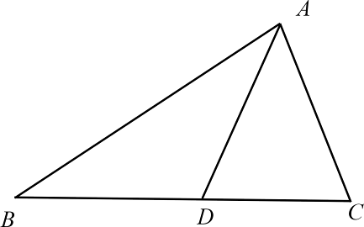
17．在$Δ\text{ABC}$中，$|\vec{\text{AB}}|=4,|\vec{\text{AC}}|=2,\vec{\text{AD}}=\frac{1}{3}\vec{\text{AB}}+\frac{2}{3}\vec{\text{AC}}$.
(1)证明:$\left\langle \vec{\text{AB}},\vec{\text{AD}}\right\rangle =\left\langle \vec{\text{AD}},\vec{\text{AC}}\right\rangle$;
(2)若$|\vec{\text{AD}}|=\sqrt{6}$,求$|\vec{\text{BC}}|$的值.

18．如图（1）在直角梯形$\text{ABCP}$中，$\text{BC}$∥$\text{AP},\text{AB}⊥\text{BC},\text{CD}⊥\text{AP},$$\text{AD}=\text{DC}=\text{PD}$=2，$E$、$F$、$G$分别是$\text{PC}$、$\text{PD}$、$\text{BC}$的中点，现将$Δ\text{PDC}$沿$\text{CD}$折起，使平面$\text{PDC}⊥$平面$\text{ABCD}$（如图2）
（1）求二面角$G−\text{EF}−D$的大小；
（2）在线段$\text{PB}$上确定一点$Q$，使$\text{PC}⊥$平面$\text{ADQ}$，并给出证明过程.
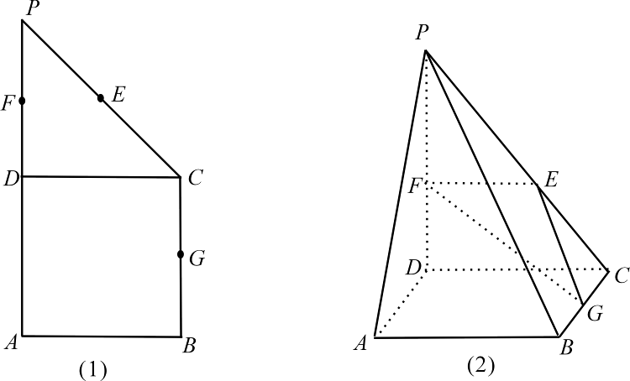

19．某研究所试制出一大批特种陶瓷刀，他们从这批产品中随机抽取了50个样本，检测它们的硬度和耐磨度.硬度和耐磨度各分为5个档次，检测结果如下表.如表中所示硬度为5、耐磨度为4的刀具有3把.若在该批产品中任选一把刀具，其硬度记为$x$，耐磨度记为$y$.
（1）试根据这50个样本估计$y=5$的概率是多少?$x≥3$且$y=3$的概率是多少？
（2）若从这一大批产品中任意取出3把刀具，则这3把刀具至少有2把的耐磨度为5的概率是多少？
（3）根据这50个样本估计$y$的期望值.

$y$  $$x$$ |  | 耐 磨 度
 |  | 5 | 4 | 3 | 2 | 1
硬 度 | 5 | 1 | 3 | 1 | 0 | 0
硬 度 | 4 | 1 | 0 | 7 | 5 | 1
硬 度 | 3 | 2 | 1 | 0 | 9 | 3
硬 度 | 2 | 1 | 2 | 6 | 0 | 1
硬 度 | 1 | 0 | 0 | 1 | 1 | 3

20．已知椭圆$\frac{x^{2}}{a^{2}}+\frac{y^{2}}{b^{2}}=1(a>b>0)$的右准线$l_{1}:x=2$与$x$轴相交于点$D$，右焦点$F$到上顶点的距离为$\sqrt{2}$，点$C(m,0)$是线段$\text{OF}$上的一个动点.
(1)求椭圆的方程;
(2)是否存在过点$F$且与$x$轴不垂直的直线$l$与椭圆交于$A$、$B$两点,使得$(\vec{\text{CA}}+\vec{\text{CB}})⊥\vec{\text{BA}}$,并说明理由.

21．已知函数$f(x)=−\text{cos}x,g(x)=\text{ax}−π$.
（1）求函数$h(x)=g(x)−f(x)(x∈[−\frac{π}{2},\frac{π}{2}])$的单调区间;
(2)证明:对任意的$x∈R$,都有$|f^{'}(x)|≤|x|$;
(3)若$a=2,x_{1}=α(α∈[\frac{π}{4},\frac{3π}{4}]),g(x_{n+1})=f(x_{n}),$求证:
$|x_{1}−\frac{π}{2}|+|x_{2}−\frac{π}{2}|+$……+$|x_{n}−\frac{π}{2}|<\frac{π}{2}(n∈N^{})$.

参考答案
1.A 2.D 3.C 4.C 5.C 6.B 7.A 8.B 9.C 10.C
11.2 12.$(−∞,\frac{1}{2})∪(1,+∞)$ 13.$\frac{1}{\text{16}}$ 14.$(\frac{a^{2}}{c},0)$ 15.120,$6\sqrt{2}$
16.设$\left\{a_{n}\right\}$的公比为$q$,由$S_{4}=1$,$S_{8}=\text{17}$知$q≠1$,
所以$\frac{a_{1}(1−q^{4})}{1−q}=1$且$\frac{a_{1}(1−q^{8})}{1−q}=\text{17}$ ①
两式项除，得$\frac{1−q^{8}}{1−q^{4}}=\text{17}$，解得$q^{4}=\text{16}$，$∴q=2$或$q=−2$.
将$q=2$代入①式,得$a_{1}=\frac{1}{\text{15}}$,所以$a_{n}=\frac{2^{n−1}}{\text{15}}$;
将$q=−2$代入①式,得$a_{1}=−\frac{1}{5}$,所以$a_{n}=\frac{(−1)^{n}×2^{n−1}}{5}$.
17.设$∠\text{BAC}=α$,则
$\text{cos}<\vec{\text{AB}},\vec{\text{AD}}\text{>=}\frac{\vec{\text{AB}}⋅\vec{\text{AD}}}{|\vec{\text{AB}}||\vec{\text{AD}}|}$=$\frac{\frac{\text{16}}{3}+\frac{\text{16}}{3}\text{cos}α}{4|\vec{\text{AD}}|}$,
$\text{cos}<\vec{\text{AD}},\vec{\text{AC}}\text{>=}\frac{\vec{\text{AD}}⋅\vec{\text{AC}}}{|\vec{\text{AD}}||\vec{\text{AC}}|}=\frac{\frac{8}{3}\text{cos}α+\frac{8}{3}}{2|\vec{\text{AD}}|}$,
$∴\text{cos}<\vec{\text{AB}},\vec{\text{AD}}\text{>=}\text{cos}<\vec{\text{AD}},\vec{\text{AC}}>$,
又$\vec{\text{AB}},\vec{\text{AD}}>∈[0,π],<\vec{\text{AD}},\vec{\text{AC}}>∈[0,π]$,
$\text{∴<}\vec{\text{AB}},\vec{\text{AD}}\text{>=<}\vec{\text{AD}},\vec{\text{AC}}>$.
(2)$∵|\vec{\text{AD}}|^{2}=(\frac{1}{3}\vec{\text{AB}}+\frac{2}{3}\vec{\text{AC}})^{2}=\frac{1}{9}\vec{{\text{AB}}^{2}}+\frac{4}{9}\vec{\text{AB}}⋅\vec{\text{AC}}+\frac{4}{9}\vec{{\text{AC}}^{2}}$
=$\frac{\text{16}}{9}+\frac{4}{9}×4×2\text{cos}α+\frac{\text{16}}{9}=6$,$∴\text{cos}α=\frac{\text{11}}{\text{16}},$
$∴\vec{{\text{BC}}^{2}}=|\vec{\text{AB}}|^{2}+|\vec{\text{AC}}|^{2}$$−2|\vec{\text{AB}}||\vec{\text{AC}}|\text{cos}α=\text{16}+4−2×4×2×\frac{\text{11}}{\text{16}}=9,$
$$∴|\vec{\text{BC}}|=3\text{.}$$
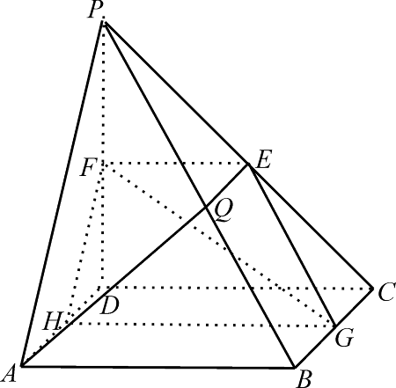
18.取$\text{AD}$的中点$H$,连$\text{HG}$、$\text{HF}$，$∴\text{PD}⊥\text{DC},\text{EF}$∥$\text{DC}$，
$∴\text{DF}⊥\text{EF},$又平面 $\text{PDC}⊥$平面$\text{ABCD}$，且$\text{HD}⊥\text{DC}$，
$∴\text{HD}⊥$平面$\text{PDC}$，又$\text{EF}⊂$平面$\text{PDC}$，
由三垂线定理，得$\text{HF}⊥\text{EF}$，
$\text{∴∠}\text{DFH}$就是二面角$G−\text{EF}−D$的平面角.
在$\text{RT}Δ\text{HDF}$中，$\text{DF}=\frac{1}{2}\text{PD}=1,\text{DH}=\frac{1}{2}\text{AD}=1,$
$\text{∴∠}\text{DFH}={\text{45}}^{∘}$，即二面角$G−\text{EF}−D$的大小为${\text{45}}^{∘}$.
(2)$\text{当点}Q\text{是线段}\text{PB}$的中点时，有$\text{PC}$平面$\text{ADQ}$.证明过程如下:
$∵E$为$\text{PC}$的中点,$∴\text{EQ}$∥$\text{BC}$,又$\text{AD}$∥$\text{BC}$,$∴\text{EQ}$∥$\text{AD}$,
从而$A$、$D$、$E$、$Q$四点共面．
在$\text{Rt}Δ\text{PDC}$中，$\text{PD}=\text{DC},E$为$\text{PC}$的中点，$∴\text{PC}⊥\text{DE}$，
又$∵\text{PD}⊥$平面，，
$∴\text{AD}⊥\text{PC}$，又$\text{AD}∩\text{DE}=D$，
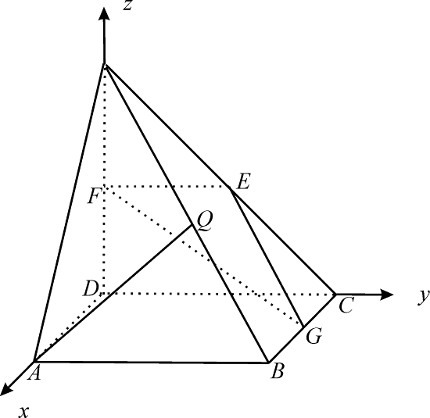
$∴\text{PC}⊥$平面$\text{ADEQ}$，即$\text{PC}⊥$平面$\text{ADQ}$.
解法二:
  - 建立如图所示的空间直角坐标系
则$A(2,0,0),B(2,2,0),C(0,2,0),P(0,0,2),$
$$∴E(0,1,1),F(0,0,1),G(1,2,0)\text{.}$$
设平面$\text{GEF}$的法向量为$\vec{n}=(x,y,z)$,则
$\begin{aligned}\left\{\vec{n}⋅\vec{\text{EF}}=−y=0 | \right.\end{aligned}$,取$\vec{n}=(1,0,1)\text{.}$
又平面$\text{EFD}$的法向量为$\vec{m}=(1,0,0),$
所以$\text{cos}\left\langle \vec{m},\vec{n}\right\rangle =\frac{\vec{m}⋅\vec{n}}{|\vec{m}||\vec{n}|}=\frac{1}{\sqrt{2}},$
$∴\left\langle \vec{m},\vec{n}\right\rangle ={\text{45}}^{∘},$即二面角$G−\text{EF}−D$的大小为${\text{45}}^{∘}$.
  - 设$\vec{\text{PQ}}=λ\vec{\text{PB}}(0<λ<1),$则$\vec{\text{AQ}}=\vec{\text{AP}}+\vec{\text{PQ}}=(−2+2λ,2λ,2−2λ)\text{.}$
$$∵\text{AQ}⊥\text{PC}⇔\vec{\text{AQ}}⋅\vec{\text{PC}}=0⇔2×2λ−2(2−2λ)=0⇔λ=\frac{1}{2},$$
又,平面$⇔λ=\frac{1}{2}$
$⇔$点$Q$是线段$\text{PB}$的中点.
19. (1)$P(y=5)=\frac{1+1+2+1}{\text{50}}=\frac{1}{\text{10}};$
$$P(x≥3,y=3)=\frac{1+7}{\text{50}}=\frac{4}{\text{25}};$$
（2）由（1）可知，任取1把刀具，其耐磨度为5的概率$p=\frac{1}{\text{10}}$，故任取3把，至少有2把耐磨度为5的概率为$C_{3}^{2}(\frac{1}{\text{10}})^{2}(\frac{9}{\text{10}})^{1}+C_{3}^{3}(\frac{1}{\text{10}})^{3}(\frac{9}{\text{10}})^{0}=\frac{7}{\text{250}}$；
  - 由题意可知$y$的分布列为
$$y$$ | 5 | 4 | 3 | 2 | 1
$$P$$ | $$\frac{5}{\text{50}}$$ | $$\frac{6}{\text{50}}$$ | $$\frac{\text{15}}{\text{50}}$$ | $$\frac{\text{15}}{\text{50}}$$ | $$\frac{9}{\text{50}}$$

$∴\text{Ey}=5×\frac{5}{\text{50}}+4×\frac{6}{\text{50}}+3×\frac{\text{15}}{\text{50}}+2×\frac{\text{15}}{\text{50}}+1×\frac{9}{\text{50}}=\frac{\text{133}}{\text{50}}$.
20. (1)由题意可知$\begin{aligned}\left\{\frac{a^{2}}{c}=2 | \right.\end{aligned}$，又$a^{2}=b^{2}+c^{2}$，解得$a=\sqrt{2},b=c=1$，
$∴$椭圆的方程为$\frac{x^{2}}{2}+y^{2}=1$；
（2）由（1）得$F(1,0)$，所以$0≤m≤1$.假设存在满足题意的直线$l$，设$l$的方程为
$y=k(x−1)$，代入$\frac{x^{2}}{2}+y^{2}=1$，得$(2k^{2}+1)x^{2}−4k^{2}x+2k^{2}−2=0$，
设，则$x_{1}+x_{2}=\frac{4k^{2}}{2k^{2}+1},x_{1}x_{2}=\frac{2k^{2}−2}{2k^{2}+1}$ ①
$∴y_{1}+y_{2}=k(x_{1}+x_{2}−2)=\frac{−2k}{2k^{2}+1}$，
$∴\vec{\text{CA}}+\vec{\text{CB}}=(x_{1}−m,y_{1})+(x_{2}−m,y_{2})=(\frac{4k^{2}}{2k^{2}+1}−2m,\frac{−2k}{2k^{2}+1})$，
$∵(\vec{\text{CA}}+\vec{\text{CB}})⊥\vec{\text{AB}},$而$\text{AB}$的方向向量为$(1,k)$,
$∴\frac{4k^{2}}{2k^{2}−1}−2m+\frac{−2k}{2k^{2}+1}×k=0⇔(1−2m)k^{2}=m$;
$∴$当$0≤m<\frac{1}{2}$时,$k=±\sqrt{\frac{m}{1−2m}}$,即存在这样的直线$l$;
当$\frac{1}{2}≤m≤1$时,$k$不存在,即不存在这样的直线$l$ .
21. (1) $∵h(x)=\text{ax}−π+\text{cos}x,∴h^{'}(x)=a−\text{sin}x$,
当$a≥1$时,$h^{'}(x)≥0,∴h(x)$在$[−\frac{π}{2},\frac{π}{2}]$上单调递增;
当$a≤−1$时，$h^{'}(x)≤0,∴h(x)$在$[−\frac{π}{2},\frac{π}{2}]$上单调递减；
当$−1<a<1$时，$x∈[−\frac{π}{2}\text{,arcsin}a),h^{'}(x)>0,h(x)$单调递增； $x∈(\text{arcsin}a,\frac{π}{2}],h^{'}(x)<0,h(x)$单调递减；
（2）$∵f(x)=−\text{cos}x,f^{'}(x)=\text{sin}x;$设$F_{1}(x)=\text{sin}x−x,$则$F_{1}^{'}(x)=\text{cos}x−1≤0,$所以$F_{1}(x)$在R上是减函数，故当$x≥0$时，$F_{1}(x)≤F_{1}(0)=0,$即$\text{sin}x≤x=|x|$；
又设$F_{2}(x)=\text{sin}x+x,$则$F_{2}^{'}(x)=\text{sin}x+x,$则$F_{2}^{'}(x)=\text{cos}x+1≥0$，所以$F_{2}(x)$在R上是增函数，故当$x≥0$时，$F_{2}(x)≥F_{2}(0)=0$，即$\text{sin}x≥−x=−|x|$；
$∴$当$x≥0$时，$−|x|≤\text{sin}x≤|x|$，即有$|f^{'}(x)|=|\text{sin}x|≤|x|$；同理可证，当$x<0$时，故$x<0$时，$|f^{'}(x)|=|\text{sin}x|≤|x|$，故结论成立；
（3）由$g(x_{n+1})=f(x_{n})$，得$2x_{n+1}−π=−\text{cos}x_{n}$，根据（2），有
$$|x_{n+1}−\frac{π}{2}|=\frac{1}{2}|\text{cos}x_{n}|=\frac{1}{2}|\text{sin}(x_{n}−\frac{π}{2})|≤\frac{1}{2}|x_{n}−\frac{π}{2}|(n∈N^{}),$$
$∴|x_{n}−\frac{π}{2}|≤\frac{1}{2}|x_{n−1}−\frac{π}{2}|≤(\frac{1}{2})^{2}|x_{n−2}−\frac{π}{2}|≤…≤(\frac{1}{2})^{n−1}|x_{1}−\frac{π}{2}|$，
$$∴|x_{1}−\frac{π}{2}|+|x_{2}−\frac{π}{2}|+⋯+|x_{n}−\frac{π}{2}|≤[1+\frac{1}{2}+(\frac{1}{2})^{2}+⋯+(\frac{1}{2})^{n−1}]|α−\frac{π}{2}|$$
$=\frac{1−(\frac{1}{2})^{n}}{1−\frac{1}{2}}|α−\frac{π}{2}|<2|α−\frac{π}{2}|≤\frac{π}{2}(α∈[\frac{π}{4},\frac{3π}{4}])$，
所以不等式成立.

